Examenonderwerp: Criminaliteit  
Onderdeel: Samenvatting Hoofdstuk 3 “ Oorzaken van criminaliteit”

H3: Oorzaken van crimineel gedrag

**Risicofactoren**   
zijn omstandigheden die de kans op bepaald gedrag kunnen vergroten. De belangrijkste risicofactoren zijn:

* Psychische problemen als gevolg van aangeboren eigenschappen,   
   zoals snel agressief worden of gebrek   
   aan zelfdiscipline,  
   grotere kans op spijbelen, antisociaal   
   en agressief gedrag);
* Psychische problemen als gevolg van een onveilige opvoeding.
* Foute vrienden/ Groepsdruk;
* Alcohol- en drugsgebruik.

**Beschermende factoren**Eigenschappen en omstandigheden die de kans op crimineel gedrag juist verkleinen.

* Werk en onderwijs;
* Een (liefdes-) relatie;
* Het gezin;
* Sociale vaardigheden, dat zijn vaardigheden om met andere mensen om te gaan en te communiceren.   
  Met goede sociale vaardigheden vind je sneller een baan, maak je vrienden en krijg je gemakkelijker een hechte relatie. Mensen die een sterke band hebben met andere mensen en vertrouwen hebben in de maatschappij, worden minder snel crimineel.

Recidivisme:

Een person die steeds opnieuw strafbare feiten pleegt.

Van alle opgroeiende jongeren is ongeveer 5% recidivist.

Synoniemen voor recidivist:

* draaideurcrimineel;

Herhalingsmisdadiger.

Er bestaan verschillende theorieën die crimineel gedrag of het uitblijven daarvan proberen te verklaren. Te weten:

* De aangeleerd- gedragtheorie;
* De bindingstheorie;
* De rationele- keuzetheorie;
* De etikettentheorie;
* De anomietheorie;
* De neutraliseringstheorie.

Nut van de theorieën:  
“ Als je weet wat de oorzaak is van crimineel gedrag kun je een betere/ gerichtere oplossing bedenken en inzetten om crimineel gedrag te voorkomen/ bestrijden.

De aangeleerd- gedragtheorie:

* Bedenker Edwin Sutherland;
* Criminele mensen zijn niet niet slechter dan andere mensen,  
  ze hebben alleen verkeerd gedrag aangeleerd;
* Crimineel gedrag wordt overgedragen van de ene persoon op de andere persoon;
* Het gezin, de buurt en de vriendengroep zijn bepalend bij het aangeleerd krijgen van crimineel gedrag.

Deze theorie stelt dan ook dat het beter is taakstraffen te geven in plaats van kortdurende gevangenisstraffen, omdat je in de gevangenis vooral in aanraking komt met andere mensen die crimineel gedrag hebben vertoond en dat kunnen leren aan andere mensen/ gevangenen.

De bindingstheorie:

* Bedenker is Hirschi;
* Mensen hebben bindingen met gezin, familie, vrienden, klasgenoten, college’s etc.;
* Sterke bindingen zorgen ervoor dat mensen geen criminaliteit plegen, omdat mensen deze sterke bindingen niet kwijt willen raken;
* Mensen zonder opleiding en/ of werk en/of een relatie hebben – mogelijk- minder sterke bindingen waardoor er een grotere kans is op crimineel gedrag;
* Voor ex- criminelen geldt dat de overheid moet helpen bij het herstellen van bindingen. Bv. door scholing aan te bieden, stages aan te bieden, te begeleiden naar werk voor een ex- gedetineerde.

De rationele- keuzetheorie:

* Bedenker is Marcus Felson en was econoom;
* Mensen bekijken eerst de voordelen en nadelen van hun gedrag;
* Wanneer de voordelen van crimineel gedrag hoger/ groter zijn dan de nadelen, zijn mensen bereid om crimineel gedrag te vertonen;

Criminele wegen de opbrengsten dus af tegen de risico’s.

Risico’s: hoeveel bewaking is er? Hoe groot is de kans dat ik gepakt wordt?   
 Is er veel sociale controle? Hoeveel geld of spullen levert het mij op?

* Het wel of niet plegen gaat dus vooral om de PAKKANS;
* Burgers, bedrijven en de overheid moeten dus zorgen voor beveiliging, zoals met camera’s aan het huis / de winkel of meer BOA’s/ politie op straat zodat de pakkens stijgt.

De etikettentheorie:

* Over sommige mensen bestaat het vooroordeel dat de crimineel zijn;

Deze groepen krijgen van de maatschappij het ‘ etiket’ crimineel   
 opgeplakt.

* Volgens deze theorie gaan mensen uit deze groepen zich naar dit etiket gedragen;

(Hun gedachte is: “ Iedereen denkt toch al dat ik crimineel ben,   
 dus wat maakt het uit als ik een delict pleeg?”

* Wanneer iemand die het etiket crimineel draagt ook delicten pleegt wordt de maatschappij bevestigd in haar (voor) oordeel over deze person/ groep.

De anomietheorie:

* Bedenker is Merton;
* In de westerse samenleving is het belangrijk dat je succesvol bent en een goede (zo hoog mogelijke) maatschappelijke positie bereikt;
* Door armoede, discrinimatie of gebrek aan opleiding behaalt niet iedereen een goede/ hoge maatschappelijke positie;
* Een deel van deze mensen stelt zijn/ haar doel bij;
* Een ander deel wordt crimineel om toch genoeg geld te hebben om bepaalde (materialistische) doelen te bereiken.  
    
  Volgens deze theorie is succesvol zijn of lijken dus belangrijker, dan de manier waarop je dat bereikt.

De overheid zou mensen kunnen begeleiden naar een opleiding en/ of werk en/ of bij werkloosheid een (degelijke) uitkering geven waardoor deze mensen voloende (legale) middelen hebben om hun doelen (later) te bereiken.

De neutraliseringstheorie   
*(Doen alsof het – criminele/ afwijk.ende- gedrag niets voorstelt en niet erg is).*

* Deze theorie probeert te verklaren waarom jongeren in groepsverband tot crimineel gedrag komen;
* De theorie stelt dat alle jongeren een innerlijk stem hebben die zegt “criminaliteit hoor je niet te doen”, maar eenmaal binnen een/ de groep schakelen ze die stem uit;
* Jongeren plegen dan (crimineel) gedrag waarvan ze eigenlijk weten dat het niet mag of niet hoort;
* De schuldgevoelens die achteraf komen negeren ze.  
  Of ze maken het minder erg dan het is.

Enkele voorbeelden van examenvragen over criminaliteit hoofdstuk 3:

Bron 1.  
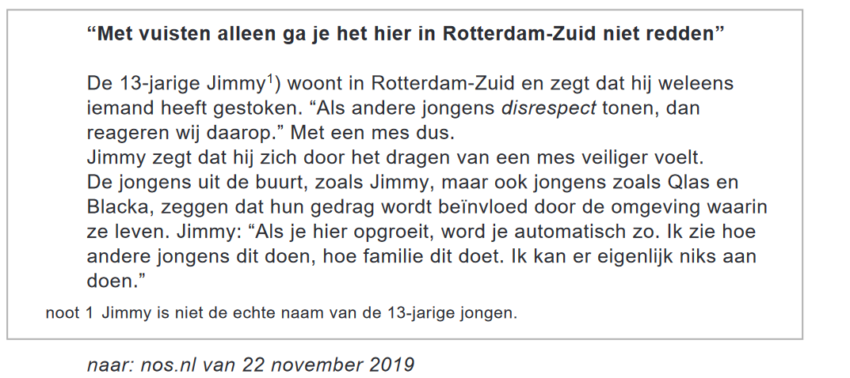

Er zijn verschillende theorieën die crimineel gedrag proberen te verklaren.   
Drie van die theorieën zijn:  
 1 de bindingstheorie  
 2 de aangeleerd-gedragstheorie  
 3 de neutraliseringstheorie  
(4)1. Kies twee van deze theorieën en geef per theorie een argument  
 waarom deze theorie het criminele gedrag van Jimmy kan verklaren.  
 Geef per theorie een zin uit de tekst die daarbij past.  
 Doe het zo: neem het onderstaande over en vul het antwoord aan.  
 Ik kies voor de ... theorie, want ... en de zin die daarbij past is ...  
 Ik kies voor de ... theorie, want ... en de zin die daarbij past is ...

Bron 2.  
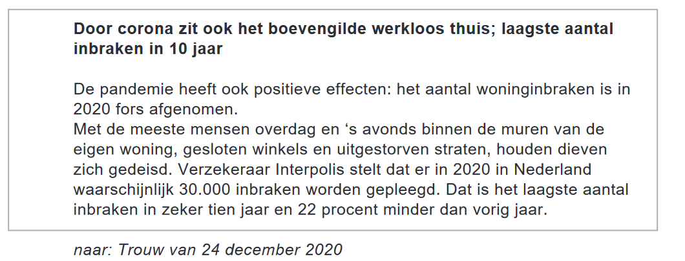

Er zijn verschillende theorieën die crimineel gedrag proberen te verklaren.  
(1)2. Bij welke theorie over crimineel gedrag passen de oorzaken voor de  
 afname uit bron 2?  
A de aangeleerd gedragstheorie  
B de bindingstheorie  
C de neutraliseringstheorie  
D de rationele-keuze-theorie

Bron 3.

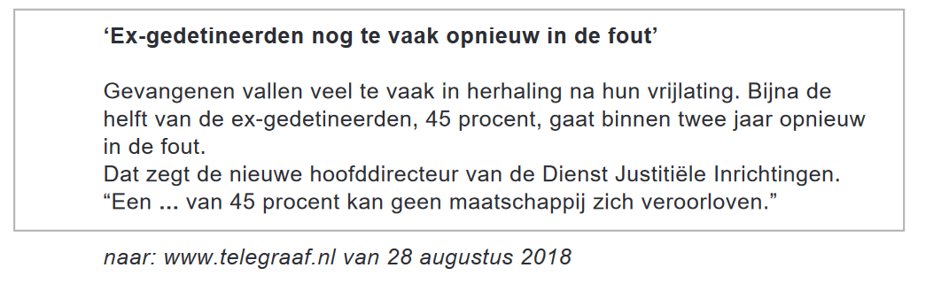

(1)3. Wat moet er op de puntjes in bron 3 worden ingevuld?  
A klassenjustitie  
B recidive  
C requisitoir  
D sociale ongelijkheid

Bron 4.  
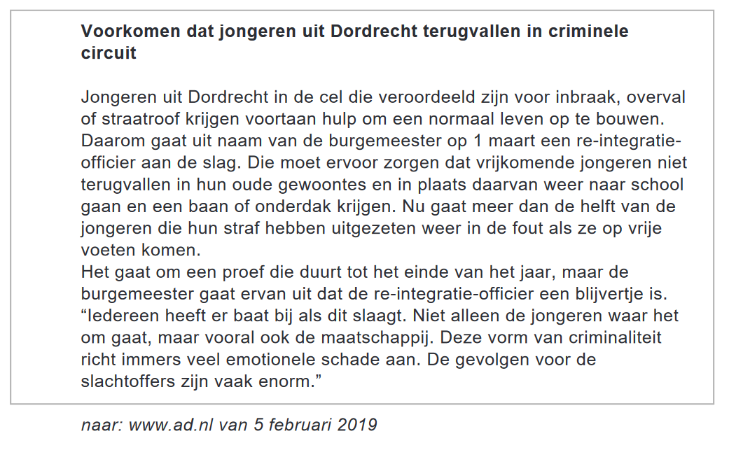

Lees bron 4.  
Er zijn verschillende maatschappelijke oorzaken van crimineel gedrag,  
bijvoorbeeld dat de samenleving steeds anoniemer wordt.  
Uit bron 4 blijkt dat met de hulp die de re-integratie-officier de jongeren  
wil bieden, een van de oorzaken van crimineel gedrag aangepakt kan  
worden.

(2)4. Leg uit welke maatschappelijke oorzaak van crimineel gedrag  
 aangepakt kan worden met de hulp van de re-integratie-officier.  
 Doe het zo: neem het onderstaande over en vul het antwoord aan.  
 De oorzaak die kan worden aangepakt, is ...  
 want in bron 4 staat ...

Antwoorden:

(4)1. maximumscore 4

• Ik kies voor de aangeleerd-gedragstheorie, want Jimmy groeit op in  
een omgeving waarin hij verkeerde voorbeelden krijgt van familie en  
jeugdgroepen. 1  
• en de zin die daarbij past is (een van de volgende): 1  
− De jongens uit de buurt, zoals Jimmy, maar ook jongens zoals  
Qlas en Blacka, zeggen dat hun gedrag wordt beïnvloed door  
de omgeving waarin ze leven.  
− Ik zie hoe andere jongens dit doen, hoe familie dit doet.  
• Ik kies voor de neutraliseringstheorie, want Jimmy geeft aan dat hij de  
schuld van de criminaliteit die in groepsverband plaatsvindt niet bij  
zichzelf legt. 1  
• en de zin die daarbij past is (een van de volgende): 1  
− Als je hier opgroeit, word je automatisch zo.  
− Ik kan er eigenlijk niks aan doen.

(1) 2. D 1p

(1) 3. B 1p

(2) 4. maximumscore 2

• De oorzaak die kan worden aangepakt, is het gebrek aan  
maatschappelijke bindingen / het gebrek aan (een (goede) relatie met)  
familie, werk, school en dergelijke 1  
• want in tekst 7 staat dat de re-integratie-officier ervoor moet zorgen dat  
vrijkomende jongeren uit Dordrecht weer naar school gaan en een  
baan of onderdak krijgen. (Zij krijgen dan dus weer meer  
maatschappelijke bindingen) 1  
of  
• De oorzaak die kan worden aangepakt, is slechte  
levensomstandigheden/armoede en werkloosheid 1  
• want in tekst 7 staat dat de re-integratie-officier ervoor moet zorgen dat  
vrijkomende jongeren uit Dordrecht een baan of onderdak krijgen.  
(Daarmee worden slechte levensomstandigheden zoals werkloosheid  
en dakloosheid aangepakt) 1